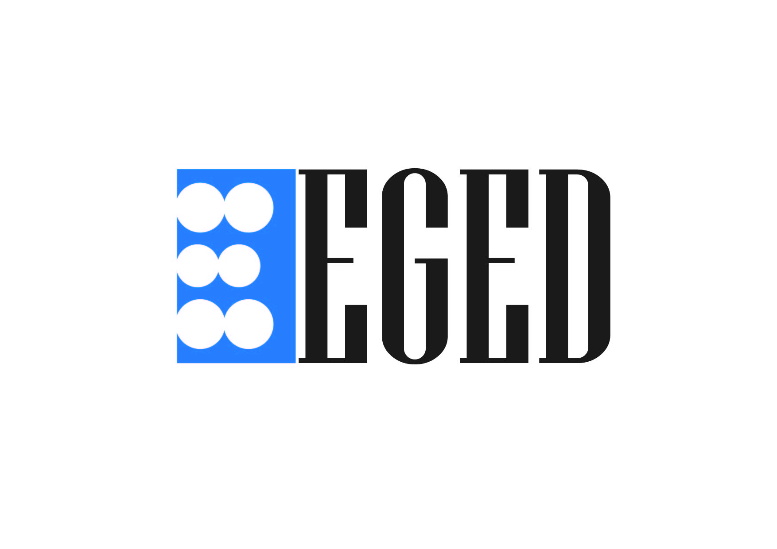

Eğitimde Görme Engelliler Derneği 2017 Kış Bülteni

Bülten Adı: | Eğitimde Görme Engelliler Derneği 2017 İlkbahar Bülteni
Bülten Yılı: | 2017
Mevsim: | İlkbahar
Bülten Sayısı: | 3
Hazırlayan Komisyon: | İletişim, Etkinlik ve Farkındalık Komisyonu
Bülteni Hazırlayan Komisyon Üyeleri: | Merve Erten, Oğuzhan Al, Pınar Göcen

Değerli takipçilerimiz; Bu bülten, Eğitimde Görme Engelliler Derneği İletişim, Etkinlik ve Farkındalık Komisyonu tarafından oluşturulmuştur. Yılda dört defa olmak üzere, her mevsim sonunda derneğimiz faaliyetleri bu bülten ile takipçilerimizle paylaşılacaktır.
İyi okumalar dileriz…

İletişim, Etkinlik ve Farkındalık Komisyonu

2017 İlkbahar Bülteni

Ben beyaz örtünün altında, sıkılmıştı artık Yer üstü canlıları.
Tepiniyordu karıncalar, çekirgeler, kara Fatmalar…
Ve güneş işitti bu çağrıyı, yayıldı semaya.
toprak, güneşle beraber çekti beyaz örtüyü içine.
Ve yerüstü canlıları ve biz iliklerimize kadar ısındık.
Ve menekşeler, papatyalar, kara Fatmalar gürültüyle yayıldı toprakta…
Ve nihayet Mis gibi bir bahar, taze bir umuttu artık ortalık…
Ve bu umuda susamış insan, erişmek, hakla var olmak adına daha güçlü doğruldu toprakta…
Eğitimde görme engelliler derneği, eşit ve erişilebilir yaşam adana Çabalarıyla bahar bülteni ile karşınızda

2017 Yılı Aralık Ayı

"Bildiğiniz gibi değil" etkinliğindeydik
Eskişehir'de düzenlenen engellilik erişilebilirlik gibi konularda söyleşilerin ve atölye çalışmalarının gerçekleştirildiği "Bildiğiniz Gibi Değil" etkinliğine Eğitimde Görme Engelliler Derneği başkanı Emre Taşgın, proje koordinatörü Meltem Gizem Şatır ve engelli üniversite öğrencileri inisiyatifi projesi katılımcısı Alparslan Temel katıldı.

"Bildiğiniz gibi değil!" proje etkinliğindeydik

Eged Proje yazma Kapasitesini Geliştiriyor
Eğitimde Görme Engelliler Derneği'nin on beş üyesi Kocaeli Belediyesi'nin desteğiyle 11-12 Mart tarihlerinde proje döngüsü eğitimi aldı. Yaratıcı ve yepyeni fikirlerle uzun soluklu projeler enerjisi yüksek Eged'i beklemekte...

Kocaeli'de Proje Döngüsü Eğitimi Yapıldı

Ankara'da "Hak temelli yaklaşım bağlamında engellilik" başlıklı eğitim düzenlendi
25 Mart 2017 Tarihinde Eged Uluslararası İşler Sekreteri Bahar Yavuz tarafından on iki kişinin katılım gösterdiği ve interaktif yöntemlerin kullanıldığı "Hak Temelli Yaklaşım Bağlamında Engellilik" eğitimi gerçekleştirildi.

Ankara'da "Hak temelli yaklaşım bağlamında engellilik" başlıklı eğitim düzenlendi

13. Kez Toplandık, Görme Engellilere Hizmet Veren Kütüphanelerin Bugününü ve Yarınını Konuştuk
30 Mart 2017 Tarihinde Eged İletişim Etkinlik ve Farkındalık komisyonu tarafından, görme engellilere hizmet veren kütüphanelerin geçmişten günümüze yaptıkları faaliyetlerle gelecekte yapılması planlanan projelerin masaya yatırıldığı ve bu kütüphanelerden temsilcilerin paylaşımlarda bulunduğu 13. Aylık Değerlendirme Toplantısı gerçekleştirildi.

Görme engellilere hizmet veren kütüphanelerin bugünü ve yarını konulu 13. aylık değerlendirme toplantısı tutanağı ve ses kaydı

2017 yılı Nisan ayı

"Hak Temelli Yaklaşım Bağlamında Engellilik" Eğitimi İzmir'de
18-19 Nisan Tarihlerinde Halkların Köprüsü Derneği Merkezinde bu derneğin yönetici, gönülllü ve üyelerinin katılım gösterdiği, engellilik kavramı, engelliliğe ilişkin yaklaşım modelleri ve geniş bir yelpazede engelli haklarının ele alındığı Eged Uluslararası İşler Sekreteri Bahar Yavuz tarafından verilen "Hak Temelli Yaklaşım Bağlamında Engellilik" eğitimi gerçekleştirildi.

İzmir'de Hak Temelli Yaklaşım Bağlamında Engellilik Eğitimi Düzenledik

Eged İzmir'de, Engelli Hakları Seminerinde
20 Nisan'da KESK İzmir Şubeler Platformu ile Birlikte, Kesk üyelerinin ve yurttaşların yoğun katılımıyla Eğitimde Görme Engelliler Derneği Uluslararası İşler Sekreteri Bahar Yavuz'un sunum yaptığı "Engelli Hakları Semineri" Düzenlendi.

İzmir'de Engelli Hakları Semineri Düzenledik

Proje Sona Eriyor, İnsiyatif Ele Alınıyor
Sabancı Vakfı Hibe Programları tarafından desteklenen ve Derneğimiz ile Engelsiz ODTÜ Topluluğu ortaklığında yürütülen ve engelli öğrencilerin üniversitelerdeki karar alma mekanizmalarına katılımını teşvik eden Engelli Üniversite Öğrencileri İnisiyatifi
Projesi'nin kapanış toplantısı 22-23 Nisan 2017 tarihlerinde Ankara'da yapıldı.

Engelli Üniversite Öğrencileri İnisiyatifi Projesi sona eriyor

14. Kez Toplandık, Engelli Öğretmenlerin Atanma ve Adaylık Sürecinde Yaşadığı Sorunları konuştuk
Engelli Öğretmenlerin Atanma ve Adaylık Sürecinde Yaşadığı sorunların ele alındığı 14. Aylık Değerlendirme Toplantısı 25 Nisan 2017 Tarihinde farklı branşlardan öğretmenlerin katılımıyla gerçekleştirildi.

Engelli Öğretmenlerin Atanma ve Adaylık Sürecinde Yaşadığı Sorunlar Konulu 14. Aylık Değerlendirme Toplantısı Tutanağı

2017 Yılı Mayıs Ayı

Eged, Yök Engelsiz Erişim Çalıştayın'da
2 Mayıs'ta gerçekleştirilen ve Kampüslerde mekansal erişilebilirliğin ele alındığı Yök Engelsiz Erişim Çalıştayı'nda Eged Başkanı Emre Taşgın bina içi erişilebilirliği, Engelli Üniversite Öğrencileri İnisiyatifi Projesi katılımcımız Alparslan Temen dış mekan erişilebilirliğini ele aldı. Alınacak her kararda engelli öğrencilerin dahil edilmesi gerekliliği ve yapılacakların bir lütuf değil hak olduğu net bir şekilde vurgulandı.

YÖK - Engelsiz Erişim Çalıştayı'na katıldık

Ankara Hukuk'ta Engelli Haklarını Konuştuk
3 Mayıs'ta Ankara Üniversitesi Taşın Altındaki Eller Öğrenci topluluğunun insan hakları bölümünce hazırlanan "Türkiye'de Engelli Hakları ve Karşılaşılan Sorunlar" adlı panelde Eged başkanı Emre Taşgın, Eğitimde erişilebilirlik ve toplumda engelliliğe yaklaşım biçimlerini ele aldığı bir konuşma gerçekleştirdi.

"Türkiye'de Engelli Hakları ve Karşılaşılan Sorunlar" panelindeydik

Anadolu Üniversitesi Açıköğretim Sistemi Engelli Öğrenciler Çalıştayı'na katıldık
5 Mayıs'ta Atatürk Kültür ve Sanat Merkezi'nde gerçekleştirilen Anadolu Üniversitesi Açıköğretim Sistemi Engelli Öğrenciler Çalıştayı'na Eğitimde Görme Engelliler Derneği adına Engelli Üniversite Öğrencileri İnisiyatifi Projesi Açıköğretim grubu katıldı. Grup proje çalışmaları ile hazırlamış oldukları raporları ve açıköğretim sisteminde yaşanan sorunlara dair fikirlerini sundu.

Anadolu Üniversitesi Açıköğretim Sistemi Engelli Öğrenciler Çalıştayı'na katıldık
ANADOLU ÜNİVERSİTESİ AÇIK ÖĞRETİM FAKÜLTESİ ERİŞİLEBİLİRLİK GÖZLEM RAPORU

11. Engelsiz Üniversiteler Çalıştayındaydık
Engelli Üniversite Öğrencileri İnisiyatifi Projesi katılımcıları ve Eğitimde Görme Engelliler Derneği üyeleri olarak; 08 – 09 Mayıs 2017 tarihlerinde, Zonguldak’ta, Bülent Ecevit Üniversitesi tarafından
düzenlenen 11. Engelsiz Üniversiteler Çalıştayı'na katıldık. Önerilerimiz çalıştay sonuç raporuna etkide bulundu.

11. Engelsiz Üniversiteler Çalıştayı'na katıldık

Değişim Birlikte Gerçekleşti
Engelli adaylar üç yıldır gerekli düzenlemelerin sağlanamadığı gerekçesiyle E-YDS'ye alınmamaktaydı. Hukuksal mücadelemiz ve yoğun girişimlerimiz sonucunda Ösym tarafından E-YDS Başvuru Kılavuzunda yapılan değişiklikle birlikte engelli adayların bu sınava girmelerinde hiçbir engel kalmadı.

E-YDS, artık görme engelliler için erişilebilir!

Ankara'da Toplumsal Cinsiyet Eğitimi
20 Mayıs'ta Bilkent Üniversite'sinde Eğitimde Görme Engelliler Derneği ve Uluslararası Çocuk Merkezi işbirliği ile toplumsal cinsiyet kavramlarının ele alındığı görme engelli gençlere yönelik toplumsal cinsiyet eğitimi gerçekleştirildi.

Ankara'da görme engelli gençlere yönelik toplumsal cinsiyet eğitimi düzenlendi

15. Kez Toplandık, Fikir ve Sanat Eserleri Kanun tasarısının görme engelli kütüphanelerine etkisini konuştuk
Eğitimde Görme Engelliler Derneği - İletişim, Etkinlik ve Farkındalık Komisyonu tarafından 31 Mayıs 2017 tarihinde düzenlenen 15. aylık online değerlendirme toplantısında, taslak olarak sunulan Fikir ve Sanat Eserleri Kanununun görme engellileri ilgilendiren 38-C maddesi ele alındı.

Fikir ve Sanat Eserleri Kanun tasarısının görme engelli kütüphanelerine etkisi konulu 15. aylık değerlendirme toplantısı tutanağı
Fikir ve Sanat Eserleri Kanun Taslağı hakkında görüşlerimiz ve kanun metni önerimiz

Dünyaya gözlerini açıyorken çiçekler
Hayata yeniden can katıyorken güneş
Filizleniyor her yeni baharda
Yeniden doğan yaşam gibi mücadelemiz
Bir yazın sarıveren sıcaklığını bekliyorken
Güneşe uzanıyor ellerimiz.
Yaz bültenimizde yine birlikte olmak dileğiyle hoş kalınız…

Sosyal Medya Hesaplarımız

Eğitimde Görme Engelliler Derneği - Facebook Sayfası

Eğitimde Görme Engelliler Derneği - Twitter Hesabı

Eğitimde Görme Engelliler Derneği - YouTube Kanalı

Eğitimde Görme Engelliler Derneği Radyosu
E-posta grubumuz
Paylaşım ağlarımızı takip ediyor musunuz?

Üyelik Ve Bağış

Eğitimde Görme Engelliler Derneği'ne Yazılı Üyelik Başvurusu

Eğitimde Görme Engelliler Derneği'ne Online Üyelik Başvurusu

Bağışlarınız için:
TL Hesabı
Halk Bankası Kızılay Şubesi Eğitimde Görme Engelliler Derneği
ŞUBE KODU : 0412
HESAP NO : 16000127
IBAN NO : TR76 0001 2009 4120 0016 0001 27

Euro Hesabı
Halk Bankası Eğitimde Görme Engelliler Derneği
İBAN NO : TR68 0001 2009 4120 0058 0001 07

İletişim

Adres: Sanlıhan, Meşrutiyet Mahallesi, Atatürk Bulvarı, No 105/605, Kat 6, Kızılay Çankaya/ANKARA (06420)
Telefon&Belgegeçer: 0312-418-14-12
Mobil: 0506-261-29-61
E-posta: iletisim@egitimdegormeengelliler.org

İletişim | Eğitimde Görme Engelliler Derneği

Web: eged.org

